2024年南阳市稳岗返还免数字证书注册登录及申请流程

前言

为做好2024年度失业保险稳岗返还工作，我市人社部门在现有程序功能基础上，对照最新文件精神，梳理出稳岗返还程序功能及调整注意事项，具体流程和调整内容以及注意事项如下：
一、主动申请方式
（一）网厅端
符合申请条件的单位可登录河南省社会保障网上服务平台(https://siwsfw.hrss.henan.gov.cn)中的“单位办事通道”，选择“单位业务”，点击“普通稳岗返还申请”，确认并提交单位联系人和银行发放信息。网上服务平台除数字证书登录外，还支持免数字证书登录，方便没有办理数字证书的中小微企业进行信息确认。
单位网厅“普通稳岗返还申请”增加弹窗告知、读秒、确认方式生成告知书及注意方式，并作为电子材料存档备查。网厅“普通稳岗返还信息确认”事项名称调整为“稳岗返还申请”。

正文

一、主动申请方式
（一）单位网厅登录

1.单位网厅登录地址

（1）输入网址进入河南省社会保障网上服务平台，网址地址：https://siwsfw.hrss.henan.gov.cn

（2）选择单位办事通道进入
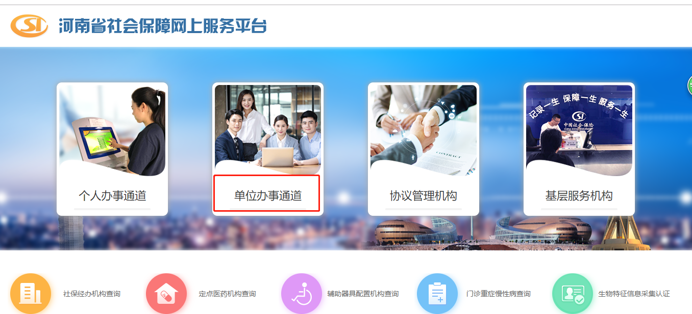

2.单位网厅登录方式：

（1）有UK、登录时请插入UK，使用数字证书登录
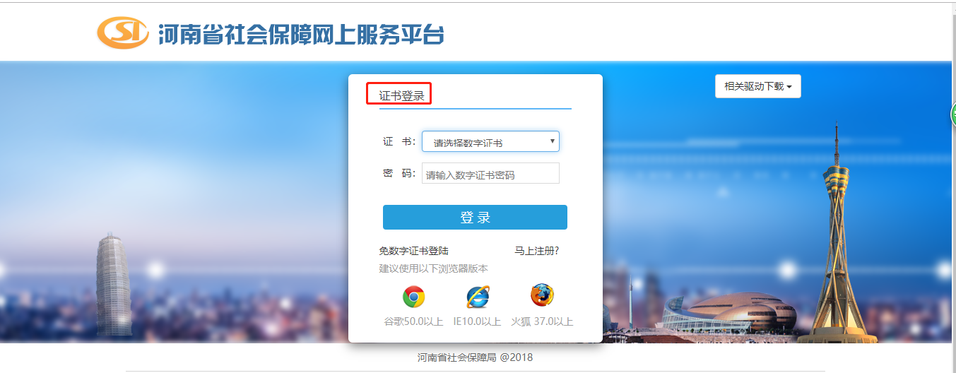

（2）无UK、点击免数字证书登录
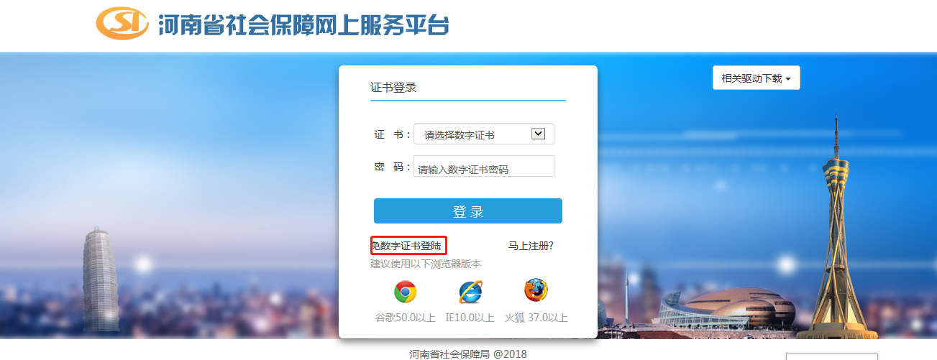
输入账号（统一社会信用代码）和验证码：


3.免数字证书登录申请流程：

（1）注意事项
- 未注册过单位网厅的单位才可在个人网厅进行单位社会统一信用代码维护，已注册过单位网厅的不支持。
- 维护次数有限制。没有注册单位网厅的前提下，最多可以维护三次，每天最多两次。
- 维护时的经办人手机号请确保正确且正常使用，在进行免数字证书登录管理员注册时需要用来接收验证码。
- 如果办理的有UK，可使用数字证书登录单位网厅办理业务。

（2）业务流程图
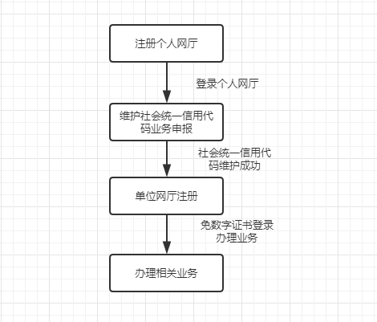

4.免数字证书注册流程

（1）个人网厅注册和登录
输入网址进入河南省社会保障网上服务平台，网址地址：https://siwsfw.hrss.henan.gov.cn
选择个人办事通道进入
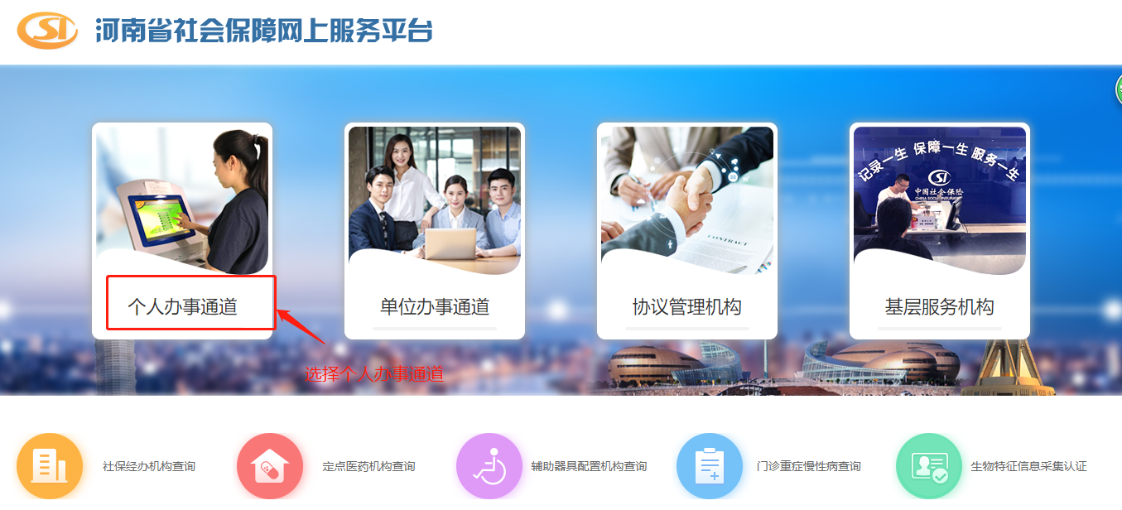
第一次登录时需要使用身份证号注册网上服务大厅

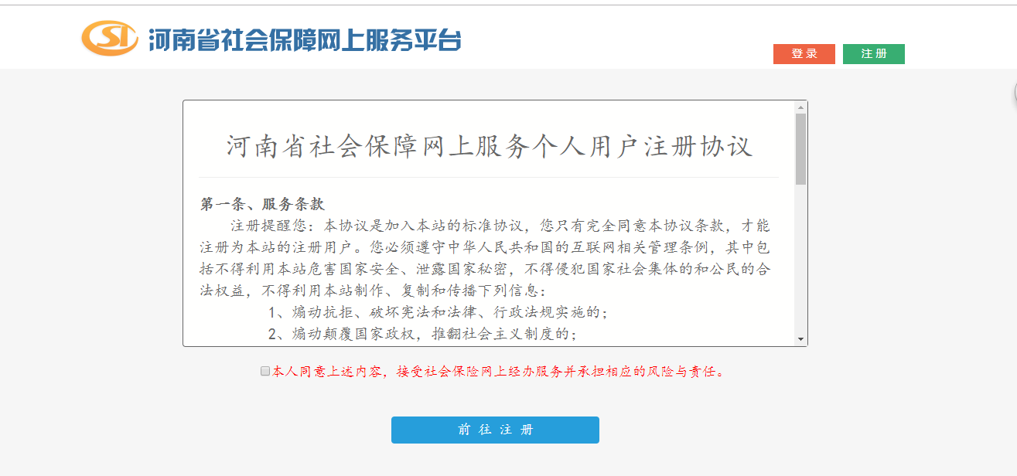
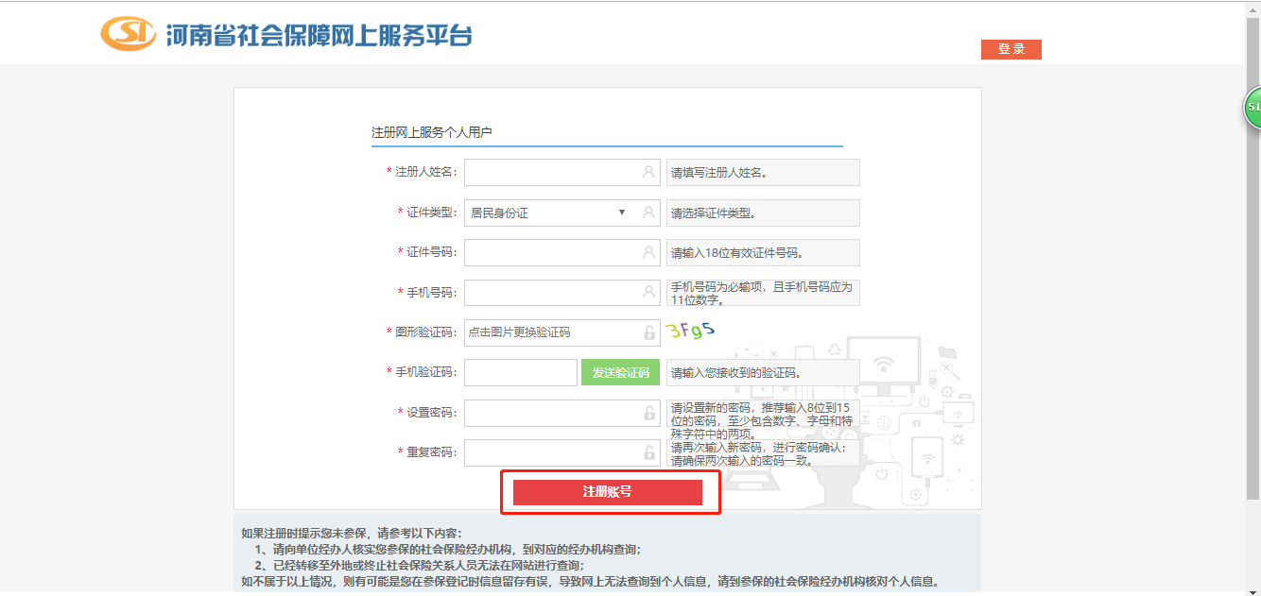
注册完成之后使用身份证号即可登录网上服务大厅


（2）维护单位统一社会信用代码
该业务需要参保单位就近到社保业务大厅受理岗办理。参保单位的统一社会信用代码维护成功后，请使用维护的信息进入单位网厅进行注册。

（3）单位网厅的注册和免数字证书登录
输入网址进入河南省社会保障网上服务平台，网址地址：https://siwsfw.hrss.henan.gov.cn
选择单位办事通道进入
点击【马上注册】，就行单位网厅使用前的信息注册。

进入注册界面后，根据提示录入数据项，录入的信息请确保跟个人网厅【维护社会统一信用代码申报】业务维护的信息一致，其中联系手机号请使用个人网厅【维护社会统一信用代码申报】业务中维护的经办人手机号。
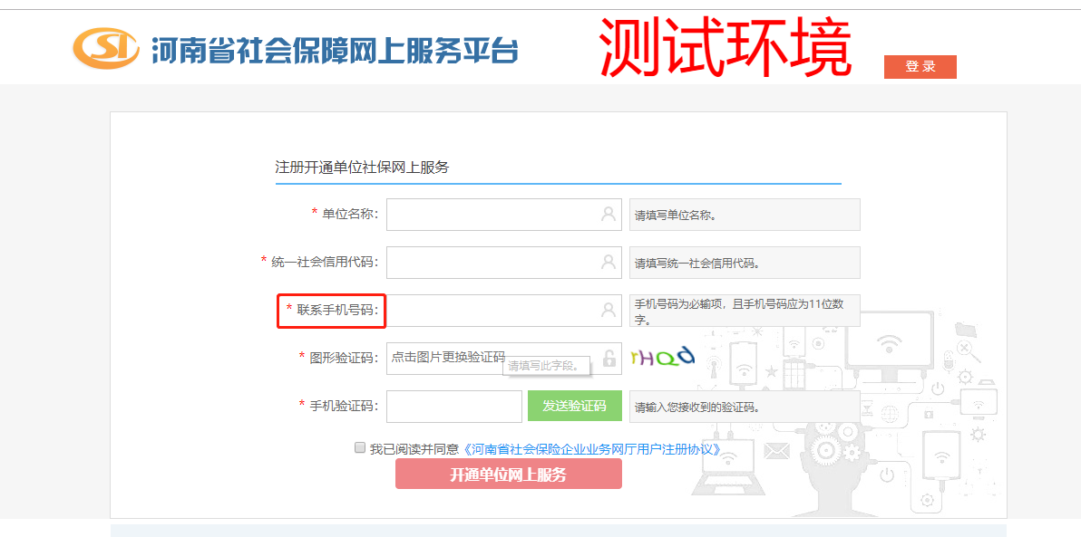
信息填写完整之后，勾选注册协议，点击【开通单位网上服务】按钮，即可完成注册。注册成功后，跳转到如下界面，点击【返回登录页】按钮，会返回到登录界面。
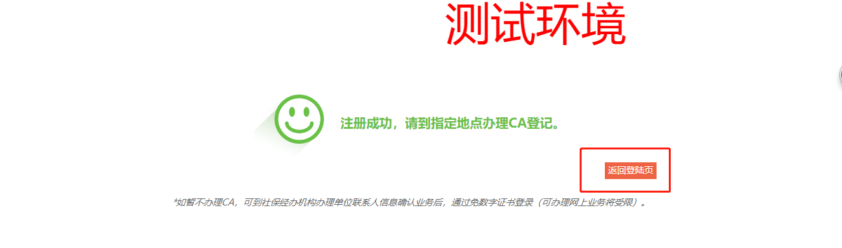
返回登录界面后，选择免数字证书登录。使用免数字证书登录办理业务有限制，仅可办理普通稳岗返还申报，单位缓交登记申报业务。
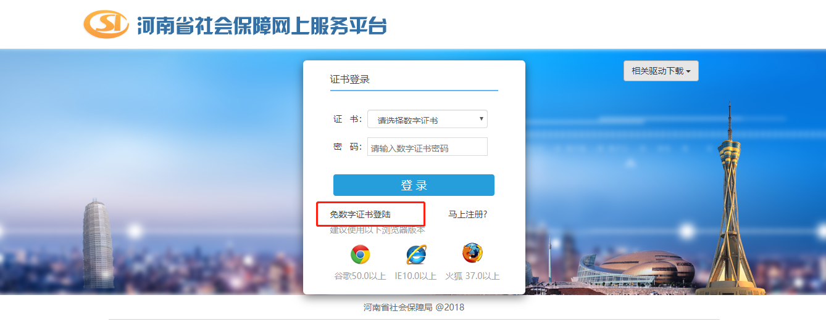
使用免数字证书登录，录入注册时使用的统一社会信用代码作为登录账户。第一次登录时会跳转到单位管理员注册界面，请按照提示录入信息，其中手机号码请使用个人网厅【维护社会统一信用代码申报】业务中维护的经办人手机号。若是跟维护时使用的不符合，则不能完成注册。信息填写完成，核对无误后，点击注册，注册成功则自动跳转到单位网厅首页。
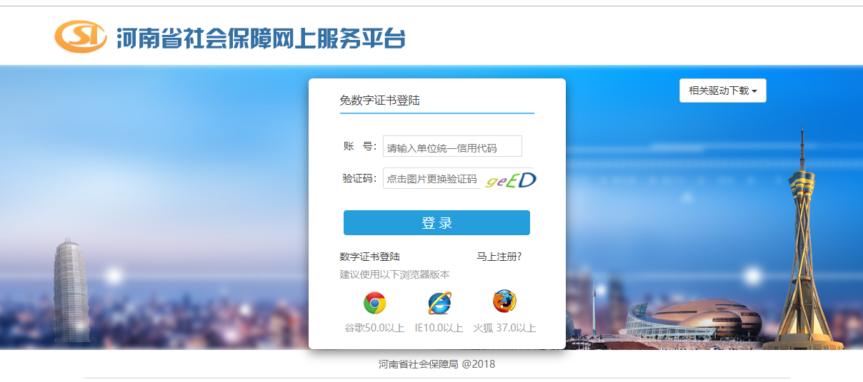
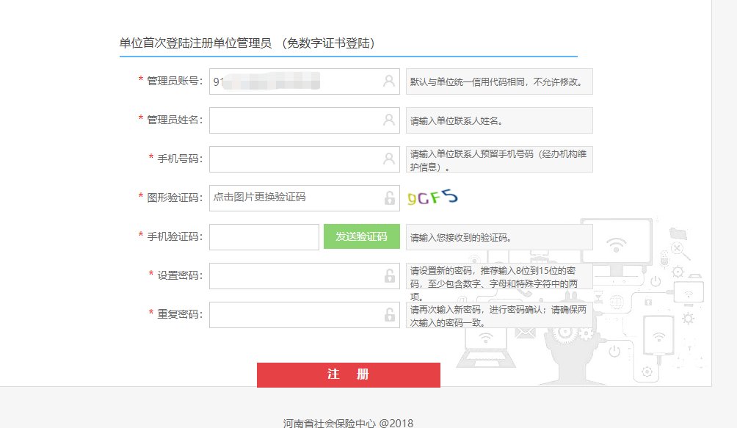
登录成功进入河南省社会保障网上服务大厅首页

- 单位网厅“稳岗返还申请”
1.登录单位网厅成功后首页选择“单位业务”
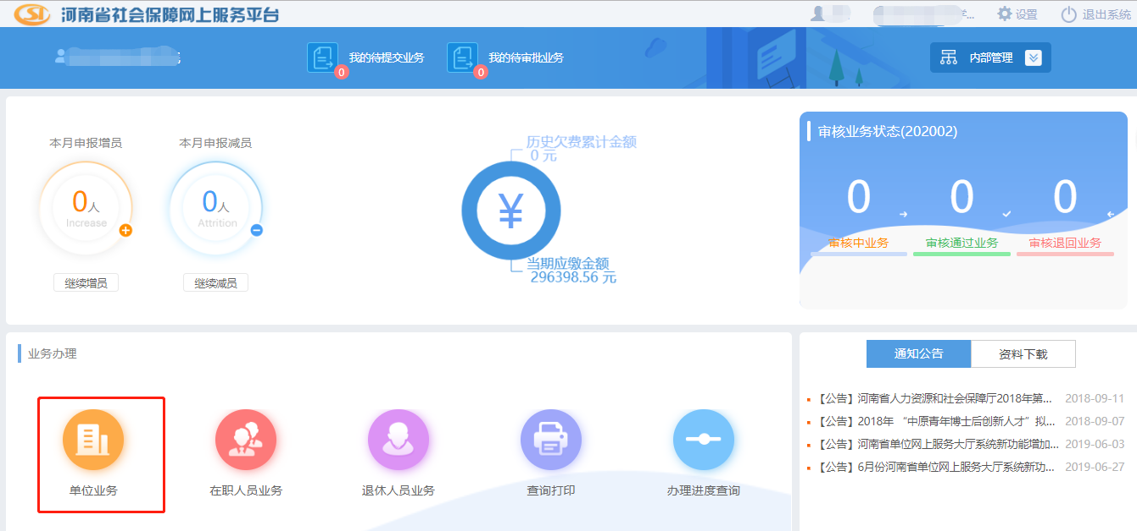
2.选择“稳岗返还申请”模块
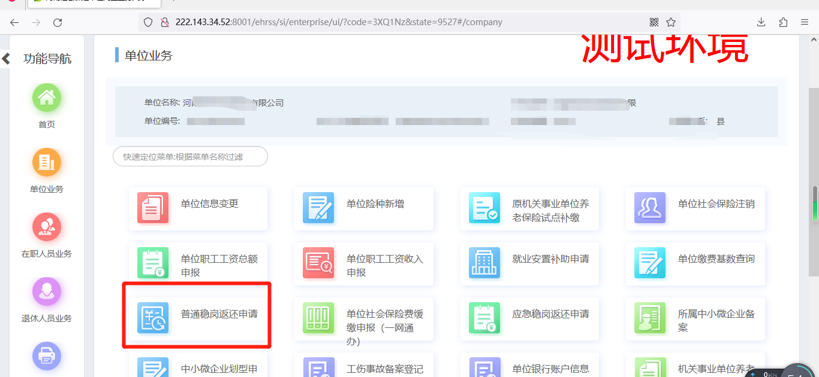

3.根据提示维护申请信息
4.选择左下角“请认真阅读河南省稳岗返还资金用途告知”，弹屏资金用途告知。
5.录入完成检查无误，点击“保存”，下一步可选择是否上传电子材料（非必须）
6.选择“采集电子材料”可选择是否上传材料（非必须）
7.对申报信息核查无误后，返回首页，在“我的待提交业务”中进行业务申报。
8.提交成功后可在“办理进度查询”查看业务审核办理进度

